1. 特效轮播(5小时)
   1. 预期效果

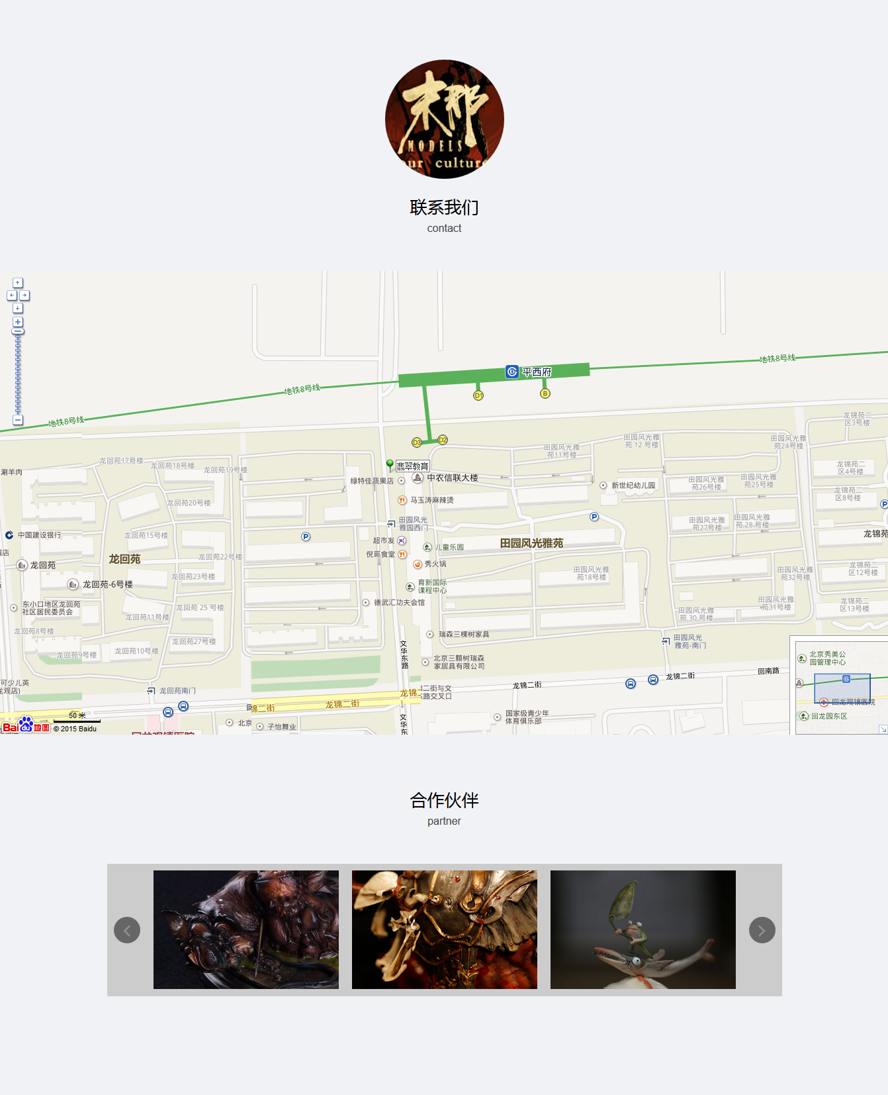

图1-1 效果图

* 1. 创建目录和文件
     + 1. 创建一个文件夹（例：在桌面创建Demo文件夹），用于存放项目及项目相关文件。
       2. 在Demo文件夹下创建三个文件夹，分别为：

存放样式的文件夹，命名为css；

存放JS的文件夹，命名为js；

存放图片的文件夹，命名为image

将下面已给文件放在css文件夹下，如图1-2,后续对文件进行相关说明）

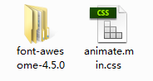

图1-2效果图

将下列已给文件放在js文件夹下，如图1-3

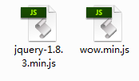

图1-3效果图

将以下已给图片放在image文件夹下即可，如图1-4

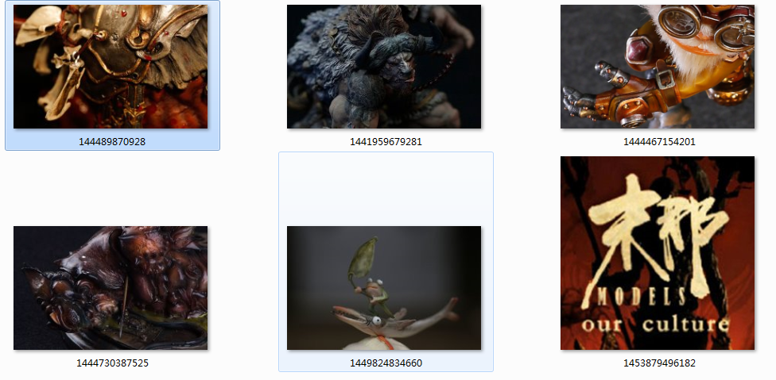

图1-4效果图

* + - 1. 打开webStorm软件（也可用其它软件），创建一个html文件，命名为txlb(txlb字母），保存在Demo文件夹下。
  1. 创建步骤：

第一步：

单击webStorm中File(文件）——

Open(打开）——找到在桌面创建的demo文件夹，选中单击ok，操作之后如图1-5

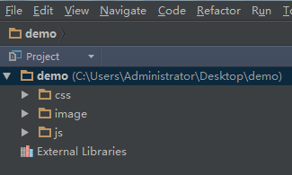

图1-5效果图

第二步：

鼠标选中demo文件夹，单击File——

New..——

HTML File——

如图1－6

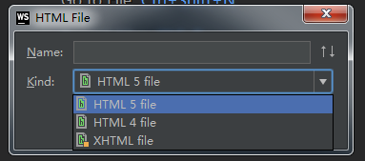

图1-6效果图

在Name中输入html文件名称txlb，下边的kind是html的版本，我们就选择默认的最新版HTML 5 file即可，然后单击ok,txlb.html文件创建完毕。如图1－7所示：

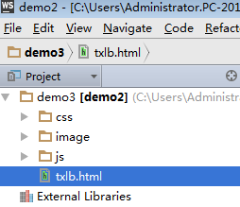

图1-7效果图

注意：我们在创建html文件的时候一定要选中demo文件夹，如果我们选的是css或其它文件夹，创建的html文件会建在该文件夹内。

* + - 1. 再创建一个css文件，命名为style，保存在demo文件夹下的css文件夹中。

Style.css创建步骤与html的创建方式相同，选中css文件夹，

File——

New..——

Stylesheet——

输入style，单击ok即可，如图1－8

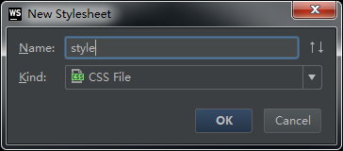

图1-8效果图

Style.css就建好了，效果如图1－9，

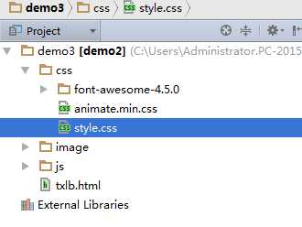

图1-9效果图

* + - 1. 下图是我们创建的txlb.html内容：现在我们把title标签中的内容做修改，如图1－10

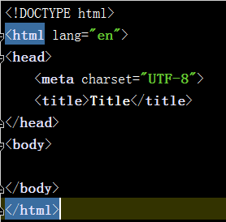

图1-10效果图

<title>特效轮播</title>

Title标签中的内容是显示在浏览器的标题栏上的内容，这里我们根据需要书写即可。

* + - 1. 在txlb.html文件title标签上方引入以下文件：

<link rel="stylesheet" type="text/css" href="css/animate.min.css">

animate.min.css 是一款强大的预设css3动画库

使用方法：

1、首先引入animate css文件

<head>

  <link rel="stylesheet" href="animate.min.css">

</head>

2、给指定的元素加上指定的动画样式名

<div class="animated bounceOutLeft"></div>

这里包括两个class名，第一个是基本的，必须添加的样式名，任何想实现的元素都得添加这个。第二个是指定的动画样式名。

3、如果说想给某个元素动态添加动画样式，可以通过jquery来实现：

$('#yourElement').addClass('animated bounceOutLeft');

可参考网址：<http://www.jq22.com/jquery-info819>

<link href="css/font-awesome-4.5.0/css/font-awesome.min.css" rel="stylesheet">

font-awesome.min.css提供可缩放的矢量图标，我们可以使用CSS所提供的所有特性对它们进行更改，包括：大小、颜色、阴影或者其它任何支持的效果。

使用方法：

1、将css文件夹中的css文件，引入到页面。

<linkhref="fontawesome-4.2.0/css/font-awesome.min.css" rel="stylesheet" />

引用CSS文件之后，接下来就可以使用图标了。例如，我们要在页面中显示一个“链接”的图标，可以这么写：

<span><i class="fafa-link"></i>链接</span>

此时页面将显示：http://images.cnitblog.com/blog/138012/201411/282159075749055.png

图标名称（如：fa-link）可进入[官网的icon页面](http://www.thinkcmf.com/font/icons#new)，里面有所有的icon的css类，就可以找到你想要的那个图标的css类了。

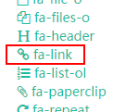

（注意，在“fa-link”前面还要加入一个“fa”类，例如<i class="fafa-link">）

2、可设置大小和颜色

设置颜色和大小非常简单，只要你会用css设置文字的颜色和大小就行。直接看代码：

<span style="font-size:12px;"><i class="fafa-link"></i>链接</span>

<br />

<span style="font-size:20px;"><i class="fafa-link"></i>链接</span>

<br />

<span style="color:red"><i class="fafa-link"></i>链接</span>

<br />

<span style="color:white;background-color:#003399;"><i class="fafa-link"></i>链接</span>

得出的结果就是：

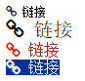

可参考网址：

<http://www.cnblogs.com/wangfupeng1988/p/4129500.html>

http://fontawesome.dashgame.com/

<link rel="stylesheet" type="text/css" href="css/style.css">

为我们自己定义的css样式；

* + - 1. 在txlb.html文件title标签下方引入以下文件：

<script type="text/javascript" src="js/jquery-1.8.3.min.js"></script>

<script type="text/javascript" src="js/wow.min.js"></script>  
<script type="text/javascript">  
new WOW().init();  
</script>

第一个script:引入jquery，一个兼容多浏览器的js库。

第二个script: wow.min.js让页面加载时元素产生一些动画效果，该插件依赖于 animate.css；

使用方法：

1、引入文件

<link rel="stylesheet" href="css/animate.min.css">

2、HTML

<div class="wow slideInLeft"></div>

<div class="wow slideInRight"></div>

可以加入 data-wow-duration（动画持续时间）和 data-wow-delay（动画延迟时间）属性，如：

<div class="wow slideInLeft" data-wow-duration="2s" data-wow-delay="5s"></div>

<div class="wow slideInRight" data-wow-offset="10"  data-wow-iteration="10"></div>

3、JavaScript：让animate.min.css在页面中初始化的代码：

new WOW().init();

也就是第三个script;

可参考网址：

http://www.dowebok.com/131.html

* + - 1. 我们在style.css中定义一些公共样式：

* {

padding: 0;

margin: 0;

}

*号选择器，匹配页面中所有标签的内边距（padding）和外边距（margin）都为0；

ul li {

list-style: none;

}

该代码用于去掉li标签前边的列表符号；

a {

text-decoration: none;

}

该代码是让a标签的下划线消失；

img {

border: none;

}

该代码是设置图片的边框消失（一般只会在IE中出现边框，其它浏览器一般不会出现）

html, body {

font: 12px Arial, "微软雅黑";

color: #929292;

width: 100%;

height: 100%;

background: #f1f2f6

min-width: 1200px

}

该代码设置html，body的样式：

font：设置body中字体的字号，英文字体，中文字体；

color：设置页面中文字的颜色；

width：设置页面宽度;

height：设置页面高度；

background：设置页面背景颜色；

min-width:设置页面最小宽度；

* + - 1. 开始在页面中布局，我们把页面的布局写在<body></body>标签中；

<div id="mteam">

<div class="header wow slideInUp" data-wow-delay=".1s">

</div>

</div>

创建div,设置id名为mteam ，用于包裹联系我们的内容。

创建名为class名为header的div用于包裹“联系我们”模块的图片及文字以及设置页面加载进入动画效果；

对 class名分别解释：

header：为我们自己定义的名称，我们会在下边对其定义样式；

wow：我们要用wow.js，就要在html文件中加入该class名；

slideInUp：该名称是animate.css中的一种动画效果，上面我们已经说过wow.js要配合animate.css来使用，这里我们也可以用其它动画效果，其它动画效果在animate.css中查看。

data-wow-delay=".1s"：该项表示动画延迟时间；这里我们设为0.1就是延迟0.1s动画进入；

* + - 1. 设置以上代码样式：

.header {

padding-top: 80px;

padding-bottom: 50px

}

设置header的向上内边距和向下内边距；

* + - 1. 在header中输入以下代码：

<a href="javascript:;">

<img src="image/1453879496182.jpg" width="180" height="180">

<p class="title">联系我们</p>

<p class="subtitle">contact</p>

</a>

创建一个a来包裹img标签和两个p标签，a标签的href属性用于指定超链接目标的 URL（如<http://www.baidu.com>,单击a标签页面就会链接到百度页面），这里我们设置javascript:;使页面不会乱跳，用户体验更好；

注：大家可以改成上边百度的网址试一下

Img标签用来载入图片；

Src标签设置图片路径；"image/1453879496182.jpg"（图片所在文件夹/图片名称）；

background-image: url(image/1439888965539.jpg);设置背景图片，width="180" height="180"：设置图片的宽度和高度；

创建两个p标签为其命名，并在p标签中添加相应内容；

* + - 1. 为上面的代码设置相应的样式（设置样式在style.css）：

.header img{

display: block;

margin: 10px auto 24px auto;

border-radius: 90px;

}

设置header下的 img标签的样式：

img标签本身为行级元素，display: block;将img标签设置为块级元素；

margin为外边距，10px auto 24px auto表示上右下左外边距值；

border-radius为元素添加边框圆角为 90像素;

.header p {

text-align: center;

}

设置p标签中的文字居中显示；

.header p.title {

color:#000;

font-size: 26px

}

设置title中的文字颜色，字号；

.header p.subtitle {

line-height: 30px;

color:#464646;

font-size:16px

}

设置subtitle元素的行高，字体颜色，字号；

* 1. 在页面中嵌入地图；
     + 1. 第一步：在浏览器中输入下面网址，打开

<http://api.map.baidu.com/lbsapi/creatmap/index.html>

如图1-11所示

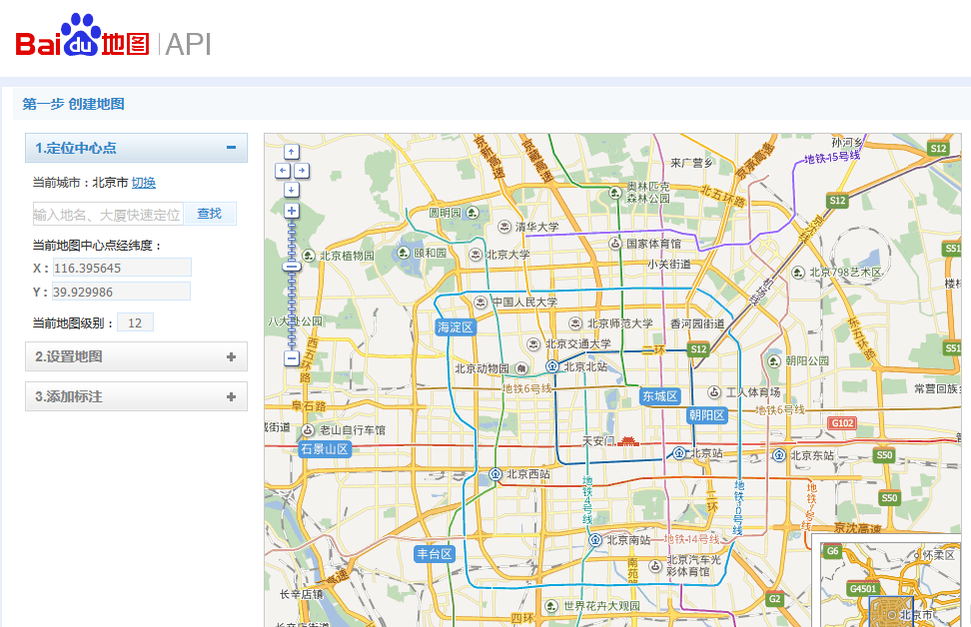

图1－11

* + - 1. 在“1.定位中心点”中，切换城市，并查找具体位置，如图1-12：

这里我们查找“田园风光雅苑”，单击查找，右侧图会出现具体位置；

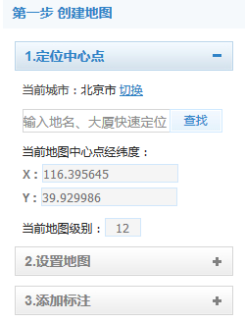

图1-12

* + - 1. 在“2.设置地图”中，可以按照自己的喜好修改地图的外观：

1、地图的宽和高（在页面中修改代码也可）

2、地图上显示的按钮（缩放、缩略图、比例尺）

3、鼠标和键盘对地图的操作

如图1-13：

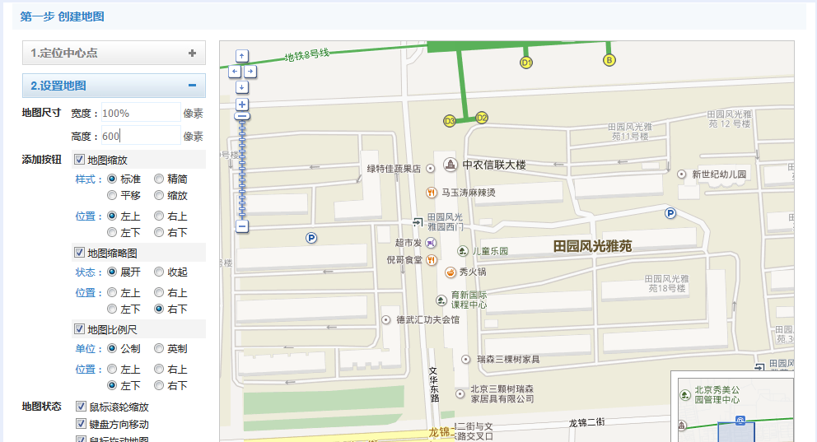

图1-13

* + - 1. 在“3.添加标注”中，可以添加自己想要标注的位置和信息，我们将绿色的标标在我们的位置，会出现标记图标，名称等选项，我们添加好相应的内容，这里我们把标记图标换为了红色 ，示保存时如图1-14，保存后如图1-15；

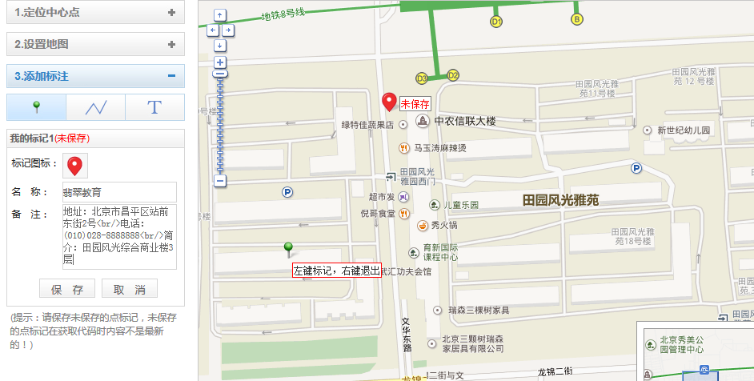

图1-14

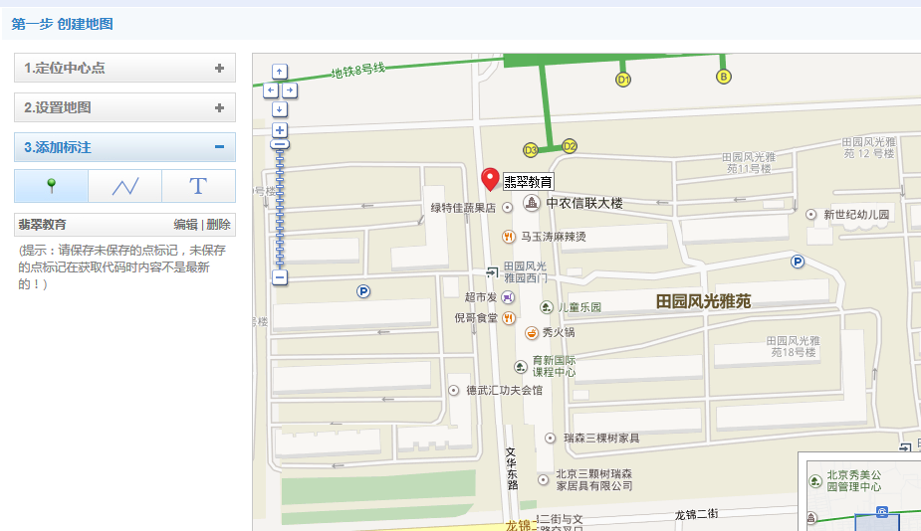

图1-15；

* + - 1. 在“第二步 获取代码”中，点击“获取代码”按钮，就会弹出根据上面的设置生成代码，如图1-16；

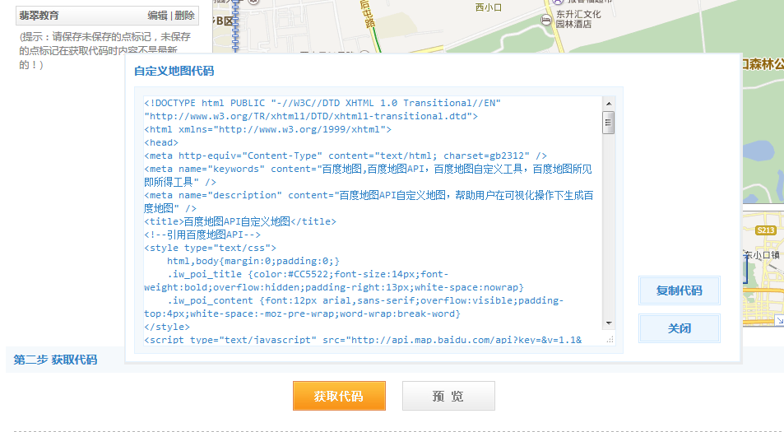

图1-16

* + - 1. 我们把上一步生成的代码中需要的代码放进我们的页面，首先我们将以下代码放在tslb.html中title标签下方；

<style type="text/css">

html,body{margin:0;padding:0;}

.iw_poi_title {color:#CC5522;font-size:14px;font-weight:bold;overflow:hidden;padding-right:13px;white-space:nowrap}

.iw_poi_content {font:12px arial,sans-serif;overflow:visible;padding-top:4px;white-space:-moz-pre-wrap;word-wrap:break-word}

</style>

该代码为百度地图生成的style样式，我们可以过一遍里边的信息，将它复制到这里即可；

* + - 1. 在<head> </head>标签中插入以下代码；

<script type="text/javascript" src="http://api.map.baidu.com/api?key=&v=1.1&services=true"></script>

* + - 1. 接着我们在body标签的mteam下方插入以下代码：

<!--百度地图容器-->

<div style="width:100%px;height:550px;border:#ccc solid 1px;" id="dituContent"></div>

这是百度地图自动生成的html代码，这里我们可以改变它的宽度，高度和边框；

这里我们不需要边框，我们把代码border:#ccc solid 1px;删除即可；

这里我们高度也改为600像素，height:600px

* + - 1. 将以下代码放在body标签的下方，

<script type="text/javascript">

//创建和初始化地图函数：

function initMap(){

createMap();//创建地图

setMapEvent();//设置地图事件

addMapControl();//向地图添加控件

addMarker();//向地图中添加marker

}

//创建地图函数：

function createMap(){

var map = new BMap.Map("dituContent");//在百度地图容器中创建一个地图

var point = new BMap.Point(116.367799,40.051249);//定义一个中心点坐标

map.centerAndZoom(point,15);//设定地图的中心点和坐标并将地图显示在地图容器中

window.map = map;//将map变量存储在全局

}

//地图事件设置函数：

function setMapEvent(){

map.enableDragging();//启用地图拖拽事件，默认启用(可不写)

map.enableScrollWheelZoom();//启用地图滚轮放大缩小

map.enableDoubleClickZoom();//启用鼠标双击放大，默认启用(可不写)

map.enableKeyboard();//启用键盘上下左右键移动地图

}

//地图控件添加函数：

function addMapControl(){

//向地图中添加缩放控件

var ctrl_nav = new BMap.NavigationControl({anchor:BMAP_ANCHOR_TOP_LEFT,type:BMAP_NAVIGATION_CONTROL_LARGE});

map.addControl(ctrl_nav);

//向地图中添加缩略图控件

var ctrl_ove = new BMap.OverviewMapControl({anchor:BMAP_ANCHOR_BOTTOM_RIGHT,isOpen:1});

map.addControl(ctrl_ove);

//向地图中添加比例尺控件

var ctrl_sca = new BMap.ScaleControl({anchor:BMAP_ANCHOR_BOTTOM_LEFT});

map.addControl(ctrl_sca);

}

//标注点数组

var markerArr = [{title:"翡翠教育",content:"地址：北京市昌平区站前东街2号<br/>电话：(010)028-8888888<br/>简介：田园风光综合商业楼3层",point:"116.355582|40.09477",isOpen:0,icon:{w:23,h:25,l:46,t:21,x:9,lb:12}}

];

//创建marker

function addMarker(){

for(var i=0;i<markerArr.length;i++){

var json = markerArr[i];

var p0 = json.point.split("|")[0];

var p1 = json.point.split("|")[1];

var point = new BMap.Point(p0,p1);

var iconImg = createIcon(json.icon);

var marker = new BMap.Marker(point,{icon:iconImg});

var iw = createInfoWindow(i);

var label = new BMap.Label(json.title,{"offset":new BMap.Size(json.icon.lb-json.icon.x+10,-20)});

marker.setLabel(label);

map.addOverlay(marker);

label.setStyle({

borderColor:"#808080",

color:"#333",

cursor:"pointer"

});

(function(){

var index = i;

var _iw = createInfoWindow(i);

var _marker = marker;

_marker.addEventListener("click",function(){

this.openInfoWindow(_iw);

});

_iw.addEventListener("open",function(){

_marker.getLabel().hide();

})

_iw.addEventListener("close",function(){

_marker.getLabel().show();

})

label.addEventListener("click",function(){

_marker.openInfoWindow(_iw);

})

if(!!json.isOpen){

label.hide();

_marker.openInfoWindow(_iw);

}

})()

}

}

//创建InfoWindow

function createInfoWindow(i){

var json = markerArr[i];

var iw = new BMap.InfoWindow("<b class='iw_poi_title' title='" + json.title + "'>" + json.title + "</b><div class='iw_poi_content'>"+json.content+"</div>");

return iw;

}

//创建一个Icon

function createIcon(json){

var icon = new BMap.Icon("http://app.baidu.com/map/images/us_mk_icon.png", new BMap.Size(json.w,json.h),{imageOffset: new BMap.Size(-json.l,-json.t),infoWindowOffset:new BMap.Size(json.lb+5,1),offset:new BMap.Size(json.x,json.h)})

return icon;

}

initMap();//创建和初始化地图

</script>

百度地图生成的js代码，大家自己可以过一遍；

这时百度地图就嵌入到页面中了；

* + - 1. 但当鼠标经过地图的时候鼠标滚轮滚动会控制地图一直放大或缩小，这里我们手动改变一下，让鼠标滚轮在滚动的时候我们让它对地图不起作用，让用户体验更好一些；

function setMapEvent(){

map.enableDragging();//启用地图拖拽事件，默认启用(可不写)

//map.enableScrollWheelZoom();//启用地图滚轮放大缩小

map.enableDoubleClickZoom();//启用鼠标双击放大，默认启用(可不写)

map.enableKeyboard();//启用键盘上下左右键移动地图

}

页面中会有该代码，分别控制不同事件，这里我们只需将“启用地图滚轮放大缩小”行的代码注释即可，这样鼠标滚轮在滚动时对百度地图就不会起作用了；

我们的嵌入百度地图的功能就完成了；

* 1. 合作伙伴模块的实现：
     + 1. 创建包裹内容的盒子

<div id="mpartner"></div>

创建 id名为mpartner的盒子用来包裹合作伙伴模块的所有内容；

* + - 1. 在mpartner中添加以下代码；

<div class="header wow slideInUp" data-wow-delay=".1s">

<a href="javascript:;">

<p class="title">合作伙伴</p>

<p class="subtitle">partner</p>

</a>

</div>

这里的内容与联系我们模块的顶部布局相同，我们只需改变其中的文字内容即可，不需要再设定其CSS样式；

* + - 1. 接着在mpartner中添加内容：

<div class="partnerBox"></div>

创建该盒子用来包裹轮播中的所有内容；

* + - 1. 设置上面代码的样式：

.partnerBox {

width: 1000px;

height: 180px;

background: #ccc;

margin: 0 auto;

padding: 10px;

}

为partnerBox设置宽度，高度，背景颜色，外边距值和内边距值,这里的内边距值设定一个10像素，表示上右下左都设置了内边距10像素；

* + - 1. 在partnerBox中添加以下内容；

<div class="partnerBox_left lefr fa fa-angle-left"></div>

<div class="partnerBox_right lefr fa fa-angle-right"></div>

<div class="partnerBox_center wow slideInUp" data-wow-delay=".1s">

</div>

partnerBox_left和partnerBox_right用来存放左右箭头图标；

class名为lefr，设置两个div的公共样式；

fa fa-angle-left和fa fa-angle-right表示两个箭头图标的名称，最上方我们已经讲解过；

partnerBox_center为中间轮播图的div，存放轮播的内容，样式下边定义；

* + - 1. 设置以上代码样式：

.partnerBox .lefr {

cursor: pointer;

width: 40px;

height: 40px;

background: #666;

font-size: 30px;

text-align: center;

border-radius: 50%;

line-height: 40px;

margin-top: 70px;

}

设置lefr的样式：

cursor:设定鼠标经过lefr时鼠标指针状态； pointer表示变为手指状；

其它：宽度，高度，背景颜色，字号，文字居中对齐，为元素添加圆角边框，行高，向上内边距；

.partnerBox .partnerBox_left {

float: left;

}

设置partnerBox_left元素向左浮动；

.partnerBox .partnerBox_left:hover {

background: #f50;

color: #fff;

}

:hover 伪类用于在鼠标移到元素上时向此元素添加特殊的样式。

这里表示鼠标经过partnerBox_left时，该元素背景颜色改变，前景颜色改变，也就是按钮的显示效果会改变；

.partnerBox .partnerBox_right {

float: right;

}

设置partnerBox_right元素向左浮动；

.partnerBox .partnerBox_right:hover {

background: #f50;

color: #fff;

}

鼠标经过partnerBox_right时，该元素背景颜色改变，前景颜色改变，也就是按钮的显示效果会改变；

.partnerBox .partnerBox_center {

position: relative;

float: left;

height: 180px;

width: 900px;

overflow: hidden;

margin-left: 20px;

}

设置partnerBox_center相对定位，向左浮动，高度，宽度，指定宽高之外的内容不可见，向左外边距；

* + - 1. 接着在partnerBox_center中添加以下内容

<ul id="partnerBox_tp1">

<li><img src="image/1441959679281.jpg" width="280" height="auto" class="img1">

<img src="image/1441959679281.jpg" width="280" height="auto" class="img2">

</li>

</ul>

我们把合作伙伴的每一项内容放在li标签中，这里我们为ul创建一个id名，在li标签中存放两个img标签，用来存放图片；

这里我们每个li标签中存放两张图片是为了制作一个蝴蝶效果；

* + - 1. 其它li中的代码：

<li>

<img src="image/1444730387525.jpg" width="280" height="auto" class="img1">

<img src="image/1444730387525.jpg" width="280" height="auto" class="img2">

</li>

<li>

<img src="image/144489870928.jpg" width="280" height="auto" class="img1">

<img src="image/144489870928.jpg" width="280" height="auto" class="img2">

</li>

<li>

<img src="image/1449824834660.jpg" width="280" height="auto" class="img1">

<img src="image/1449824834660.jpg" width="280" height="auto" class="img2">

</li>

<li>

<img src="image/1444467154201.jpg" width="280" height="auto" class="img1">

<img src="image/1444467154201.jpg" width="280" height="auto" class="img2">

</li>

这里只是更换了图片的名称；

* + - 1. 设置以上代码样式：

.partnerBox .partnerBox_center ul {

position: absolute;

left: 0;

top: 0;

width: 9999px;

}

设置ul标签绝对定位，左右靠左，上下靠上，宽度我们设一个足够宽的宽度，用来存放所有li的内容；

.partnerBox .partnerBox_center ul li {

margin-right: 20px;

float: left;

width: 280px;

height: 180px;

position: relative;

transition: 0.6s;

}

设置li的样式，向右外边距，向左浮动，宽度，高度，设置相对定位，transition: 0.6s;表示[transition-duration](http://www.w3school.com.cn/cssref/pr_transition-duration.asp" \o "CSS3 transition-duration 属性)：规定完成过渡效果需要多少秒或毫秒。

.partnerBox .partnerBox_center ul li .img1 {

position: absolute;

top: 0;

left: 0;

z-index: 1

}

设置img1的样式，绝对定位，上下靠上，左右靠左，z-index表示堆叠次序，这里设置为1；

.partnerBox .partnerBox_center ul li .img2 {

position: absolute;

top: 0;

left: 0;

z-index: 2;

transform: rotateY(0deg);

transition: 0.6s;

}

设置img2的样式，绝对定位，堆叠次序为2，

transform 属性向元素应用 2D 或 3D 转换。该属性允许我们对元素进行旋转、缩放、移动或倾斜。

rotateY(angle)：定义沿着 Y 轴的 3D 旋转。这里我们设置为0deg，表示正常；

这里rotateY的单位为 deg，表示度数；

.partnerBox .partnerBox_center ul li:hover .img2 {

transform: rotateY(90deg);

transition: 0.6s;

}

鼠标经过li标签时，让img2的rotateY改变在0.6s时间内；

从rotateY（0deg）过渡到rotateY（90deg）;

这时鼠标经过li标签我们就可以看到效果了。

* + - 1. 我们在mpartner下方写下该代码，用于撑起一个高度（可写可不写，为了看着更舒服一些）：

<div style="height:200px"></div>

* + - 1. 在head标签内添加以下代码：用于编写js

<script type="text/javascript">

$(function(){

})

</script>

所有js代码我们都要在写$(function(){})函数中；为了防止文档在完全加载（就绪）之前运行 jQuery 代码

* + - 1. 下面我们来写轮播图的js代码：

var t=setInterval(al,3000);

function al(){

$("#partnerBox_tp1:not(:animated)").animate({left:-300},

function(){

$("#partnerBox_tp1").find('li').eq(0).appendTo($("#partnerBox_tp1"));

$("#partnerBox_tp1").css({'left':0})

});

};

该代码是让轮播图自动动起来；这里我们用到了定时器，animate方法，查找及插入方法及CSS样式设置待内容；

var t=setInterval(al,3000); 我们定义一个变量t让它每隔3s钟调用一次al函数；

setInterval() 方法会不停地调用函数，直到 clearInterval() 被调用或窗口被关闭。由 setInterval() 返回的 ID 值可用作 clearInterval() 方法的参数。

function al(){}：为我们定义的一个函数；

其它我们就不一一讲解了，因为涉及到的内容较多；

以上代码的原理就是如果ul没有进行动画，那么我们就让ul向左走300像素（一个li的宽度），然后在ul中找到第一个li把它的内容插入到ul的最后，设置ul的left值为0；让ul一直向左移动，每次移动300像素的效果，这样就实现了轮播的效果；

* + - 1. 接着写以下代码：

$(".partnerBox_right").click(function(){

$("#partnerBox_tp1:not(:animated)").animate({left:-300},

function(){

$("#partnerBox_tp1").find('li').eq(0).appendTo($("#partnerBox_tp1"));

$("#partnerBox_tp1").css({'left':0})

});

});

该代码与上边自动轮播的代码类似，效果也一样，只是触发事件不同，我们这里是在单击partnerBox_right（也就是右箭头）的时候ul向左移动一个图片的宽度；

Click为单击事件；

* + - 1. 该代码为单击左箭头图片切换的代码：

$(".partnerBox_left").click(function(){

$("#partnerBox_tp1:not(:animated)").find('li:last').prependTo($("#partnerBox_tp1"));

$("#partnerBox_tp1").css({left:-300});

$("#partnerBox_tp1").animate({left:0});

});

这里的代码是实现单击左箭头图片向右移动的效果；该原理是单击左箭头时，让ul找到最后一个li把其内容插入在ul的第一个li之前，设置ul的left值为－300像素，然后再让ul执行到0像素，实现图片向右移动的效果；

* + - 1. 添加以下代码：

$(".partnerBox_center").hover(function(){

clearInterval(t);

},function(){

t=setInterval(al,3000);

})

我们让鼠标经过partnerBox_center时，定时器停止，鼠标移出时，定时器继续执行；

这样会让用户体验会更好一些；

这里我们用到了hover函数；

* + - 1. 这里我们特效轮播效果就实现了~~~
  1. 总结

页面中用到的内容：

* + - 1. 图标库：font-awesome.min.css

[css3动画库](http://www.baidu.com/link?url=zIcoCHe4oywHjh8u8UaitSJsP37RQqOQZJHFGQSUMInNlNzJAdEw6b1WSTv3ned2&wd=&eqid=aef2012600079ed30000000257738409)：animate.min.css

滚动动画效果插件：wow.min.js

* + - 1. Html布局
      2. css样式
      3. css3的一些动画效果等。
      4. jquery的使用；
      5. 页面中嵌入百度地图
  1. 参考资料

无

* 1. 扩展练习

教师自行补充